来源：199IT

1.Tableau
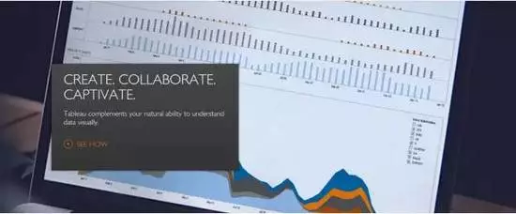
Tableau 是一款企业级的大数据可视化工具。Tableau 可以让你轻松创建图形，表格和地图。 它不仅提供了PC桌面版，还提供了服务器解决方案，可以让您在线生成可视化报告。服务器解决方案可以提供了云托管服务。Tableau的客户包括巴克莱银行，Pandora和Citrix等企业。

2. Infogram
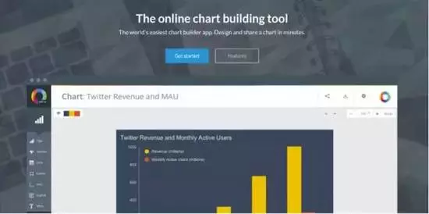
Infogram的最大优势在于，让您的可视化信息图表与实时大数据相链接。只须三个简单步骤，您可以选择在众多图表，地图，甚至是视频可视化模板中进行选择。 Infogram支持团队账号。

3. ChartBlocks
ChartBlocks是一个易于使用在线工具，它无需编码，便能从电子表格，数据库中构建可视化图表。整个过程可以在图表向导的指导下完成。您的图表将在HTML5的框架下使用强大的JavaScript库D3.js创建图表。你的图表是响应式的，并且可以和任何的屏幕尺寸及设备兼容。 您还可以将图表嵌入任何网页中，分享在Twitter和Facebook上。

4. Datawrapper

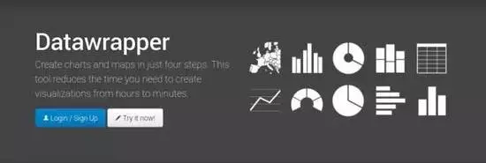

Datawrapper是一款专注于新闻和出版的可视化工具。华盛顿邮报，卫报，华尔街日报和Twitter等媒体都使用了这一工具。Datawrapper非常容易使用，不需要任何编程基础。你只需要上传你的数据，便能轻松地创建和发布图表，甚至是地图。Datawrapper提供了众多的自定义布局及地图模板。

5. Plotly

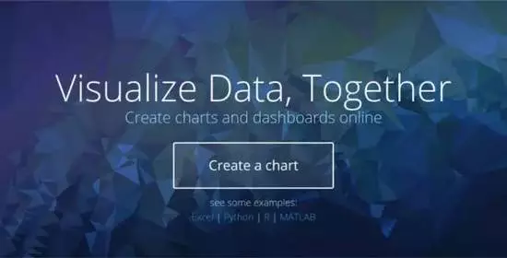
Plotly帮助你在短短几分钟内，从简单的电子表格中开始创建漂亮的图表。Plotly已经为谷歌、美国空军和纽约大学等机构所使用。 Plotly是一个非常人性化的网络工具，让你在几分钟内启动。如果你的团队希望为JavaScript和Python等编程语言提供一个API接口的话，Plotly是一款非常人性化的工具。

6. RAW
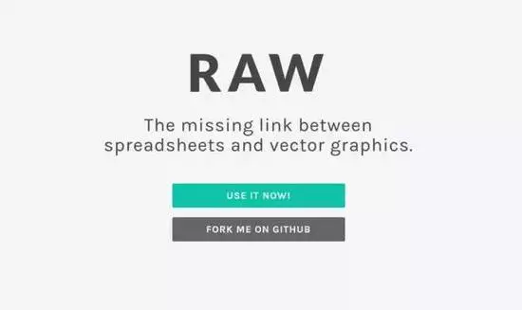
RAW弥补了很多工具在电子表格和矢量图形(SVG)之间的缺失环节。你的大数据可以来自MicrosoftExcel中，谷歌文档或是一个简单的逗号分隔的列表。它最厉害的功能是可以很容易地导出可视化结果，因为它和Adobe Illustrator，Sketch 和Inkscape是相容的。

7. Visual.ly
Visual.ly是一个可视化的内容服务。它提供专门的大数据可视化的服务，用户包括了VISA，耐克，Twitter，福特和国家地理等。如果你想完全外包可视化文件给第三方。你可以使用非常简化的在线流程：你只需描述你的项目，服务团队将在项目的整个持续时间内和你在一起。 Visual.ly给您发送所有项目关键点的邮件通知，也将让你不断给出反馈。

8. D3.js

毋容置疑D3.js是最好的数据可视化工具库。D3.js运行在JavaScript上，并使用HTML，CSS和SVG。 D3.js是开源工具，使用数据驱动的方式创建漂亮的网页。 D3.js可实现实时交互。这个库非常强大和前沿，所以它带有没有预置图表也不支持IE9。

9. Ember Charts

Ember Charts – 顾名思义是一种基于Ember.js框架和使用d3.js的可视化工具。Ember Charts以绘制时间序列图，柱状图，饼图和散点图为主。它非常优易于扩展。同为Ember.js开发团队，Ember Charts聚焦于图形互动性。它有极强的错误处理能力，当你遇到坏数据时，系统也不会崩溃。

10. NVD3
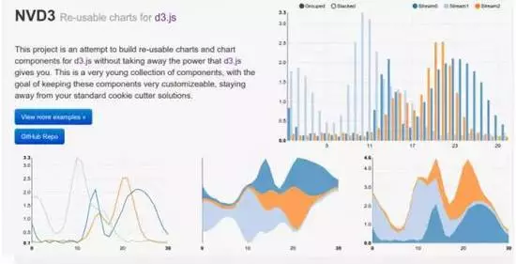
NVD3运行在d3.js之上, 它可建立可重用的图表组件。该项目的目标是保持所有的图表整洁和可定制性。 NVD3是d3.js之上的简单的接口，保持了d3.js的所有强大功能。 NVD3由Novus Partners前端工程师开发和使其保持了图表技术洞察力。

11. Google Charts
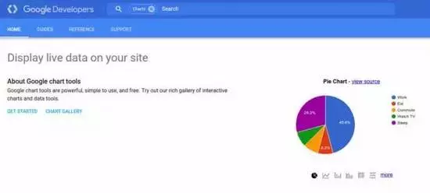
Google Charts 以HTML5和SVG为基础，充分考虑了跨浏览器的兼容性，并通过VML支持旧版本的IE浏览器。所有您将创建的图表是交互式的，有的还可缩放。Google Charts是非常人性化和他们的网站拥有一个非常好的，全面的模板库，你可以从中找到所需模板。

12. FusionCharts
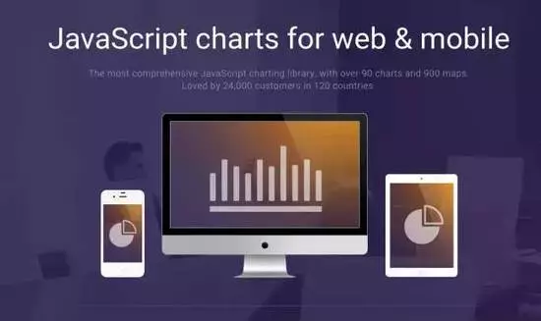
FusionCharts是最全面的JavaScript图表库，包括90个图表和900种地图。如果你不是特别喜欢的JavaScript。FusionCharts可以轻松集成像jQuery库，Angularjs和React框架以及ASP.NET和PHP语言。 FusionCharts支持JSON和XML数据，并提供许多格式图表：PNG，JPEG，SVG和PDF。

13. Highcharts
Highcharts是一个JavaScript API与jQuery的集成，全球最大的100家公司中有61家正在使用它。图表使用SVG格式，并使用VML支持旧版浏览器。它提供了两个专门的图表类型：Highstock和Highmaps，并且还配备了一系列的插件。你可以免费使用它，而如果你想建立付费的应用，只须支付少量牌照费用。此外，你还可以使用Highcharts云服务。

14. Chart.js
对于一个小项目的图表，chart.js是一个很好的选择。开源，只有11KB大小，这使得它快速且易于使用，它支持多种图表类型: 饼图，线性图和雷达图等。

15. Leaflet
你是否专注于专业的大数据解决方案?无需饼图和条形图?Leafleft 基于Open Street Map数据，使用HTML5 / CSS3绘制互动式可视化图。您可以使用他们的扩展插件库添加热点图(heatmaps)和动画标记。 Leaflet 是开源和只有33 KB大小。

16. Chartist.js
Chartist.js的开发社区一直致力于打败所有其他JavaScript图表库。它使用了Sass的个性化风格，它的SVG输出是响应式的。

17. n3-charts
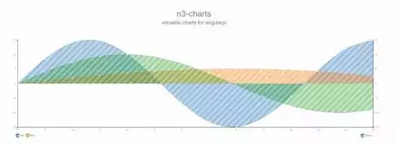
N3-charts是一种基于AngularJS框架的工具。它建立在D3.js之上，帮助您创建简单的互动图表。 N3-charts是一种小型化的图表工具，不适用于大型项目。

18. Sigma JS
Sigma JS 是交互式可视化工具库。由于使用了WebGL技术，你可以使用鼠标和触摸的方式来更新和变换图表。Sigma JS同时支持JSON和GEXF两种数据格式。这为它提供了大量的可用互动式插件。Sigma JS 专注于网页格式的网络图可视化。因此它在大数据网络可视化中非常有用。

19. Polymaps

Polymaps是一款地图可视化一个JavaScript工具库。 Polymaps使用SVG实现从国家到街道一级地理数据的可视化。您可以使用CSS格式来修改你的样式。Polymaps使用GeoJSON来解释地理数据。它是创建heatmap热点图的最好的工具之一。您创建的所有地图都可以变成动态图。

20. Processing.js

Processing.js是一个基于可视化编程语言的JavaScript库。作为一种面向Web的JavaScript库，Processing.js是您能够有效进行网页格式图表处理。这使得它成为了一种非常好交换式可视化工具。 Processing.js需要一个兼容HTML5的浏览器来实现这一功能。

